Krajské ředitelství policie Jihomoravského kraje

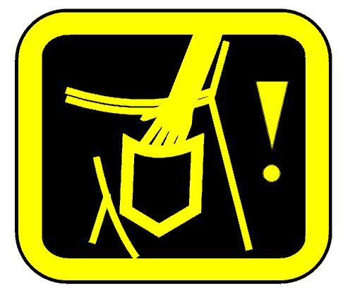

www.policie.cz

- peněženku a doklady noste odděleně, nenoste u sebe větší finanční hotovost a na veřejnosti zbytečně nemanipulujte s penězi

- při nakupování neukládejte své kabelky, tašky, batohy a jiná příruční zavazadla do nákupních vozíků

- dostanete-li se do tlačenice, věnujte zvýšenou pozornost svému okolí a své věci dobře střežte

- ženy – věnujte pozornost svým kabelkám, kontrolujte, zda jsou uzavřené, nenechávejte peněženku a jiné cennosti navrchu tašek či kabelek

- muži – peníze a kreditní ukládejte do vnitřních kapes

- bezpečnostní kód k platební kartě (PIN) si zapamatujte, nikdy ho neuschovávejte společně s kartou, v případě odcizení platební karty ihned zablokujte účet

- peněženku a další osobní cennosti nenoste v batohu na zádech


